Escribir en frases con inversas 1
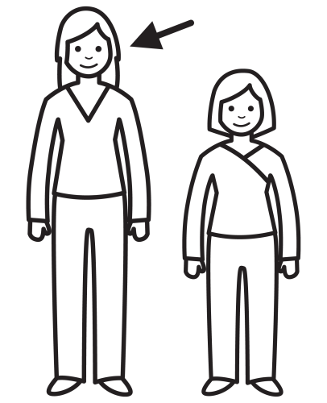 | 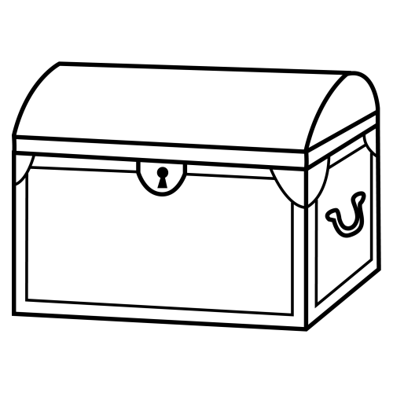 | 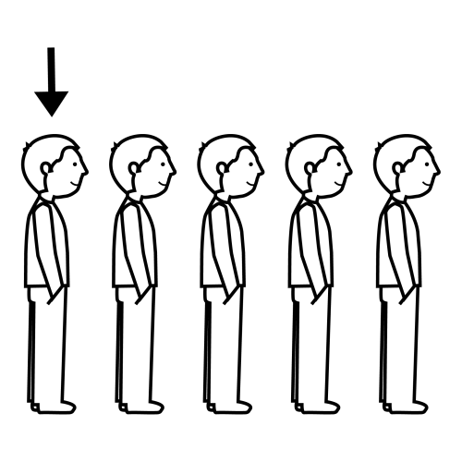 | 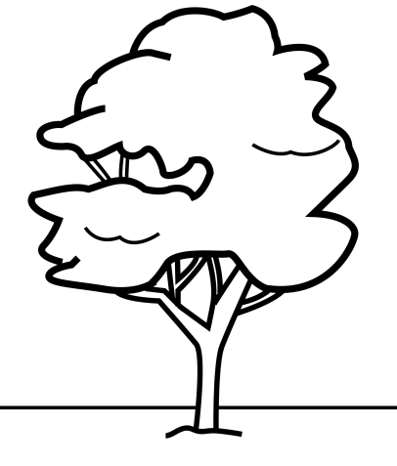 | 
alto | baúl | último | olmo | almeja

He comido una ……………………. en la cocina de mi vecina
Álvaro es ……………. como una torre
Subió el ………… al piso más ,,,,,,,,,,,,,,, de la casa
Yo vivía en el ……………….. piso de la escalera
El ……………… tiene un nido en una rama
Manolo es el ………………… niño de la fila
Hoy es el ………………. día de la semana
El ………… está lleno de ropa nueva
El ………………… avión ha salido a la una de la noche
La ………………….. vive en el agua de la orilla
La casa de mi amigo era …………… como una torre
He cogido una ……………….. en la tienda
El ………………… tiene la madera dura
Esta es la ……………………. línea de la hoja

Escribir en frases con inversas 2

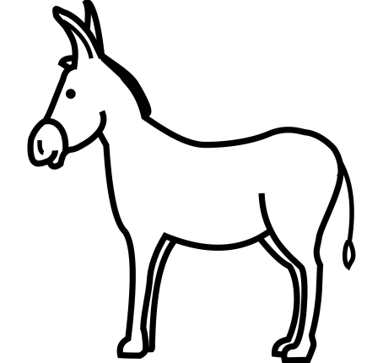 | 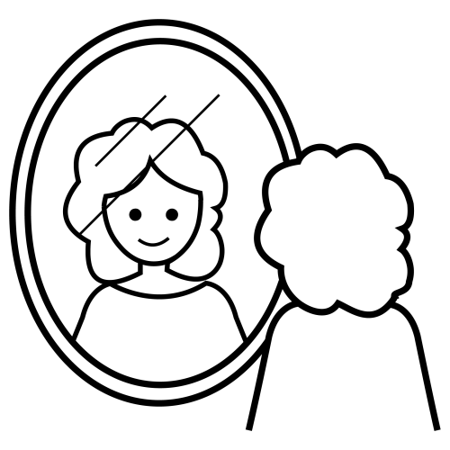 | 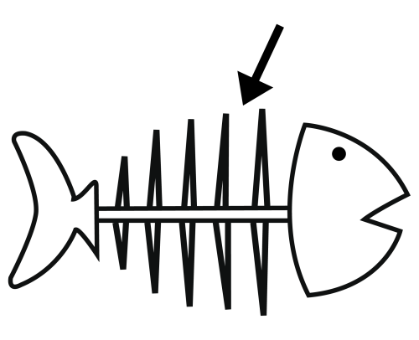 |  | 
asno | espejo | espina | isla | oscuro

El ………… comía paja en la cuadra
La noche estaba …………………. y llena de ruidos
Se miraba al ………………. todo el día
Mi gato no come …………………, solo come pienso para gatos
En la ………….. había un tesoro debajo de una roca
La ……………. estaba rodeada de olas altas y oscuras
Se ha roto el ……………….. que había en el baño de mi casa
No quiero ……………………. en la sopa
La noche estaba ……………………. como un pozo
Me miro en el …………………… de mi casa
La ………………. tenía mucha arena en su orilla
El gato se comió la última …………….. en la escalera
En la ……………. había un tesoro lleno de oro
El ……………….. tenía una cola larga y peluda

Escribir en frases con inversas 3
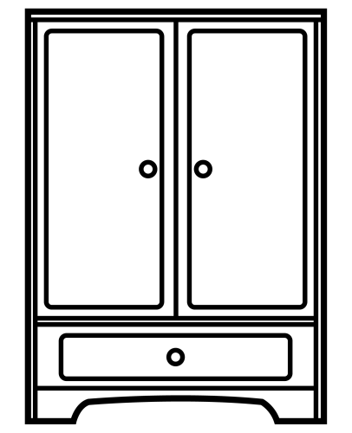 |  | 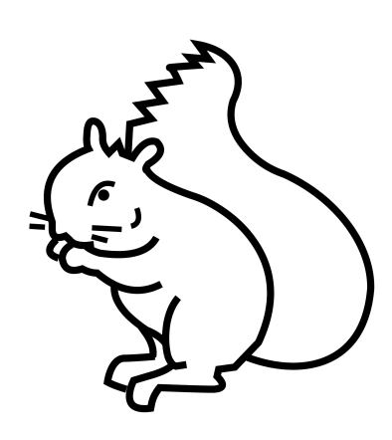 | 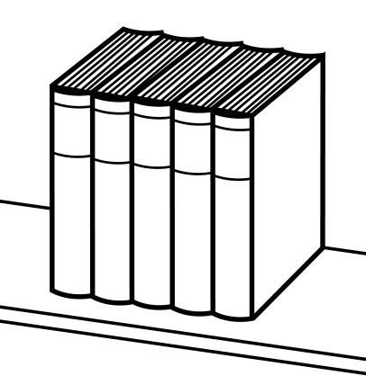 | 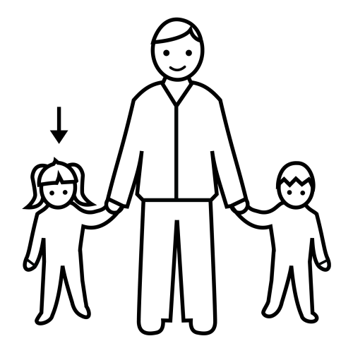
armario | hormiga | ardilla | ordena | hermanos

El …………………. de la ropa está cerrado y ordenado
La ……………………… sale de su hormiguero pero no tiene comida
En la rama más alta vive una familia de ……………………
Felipe …………………….su estuche para ir al colegio
Yo tengo seis …………………….. más pequeños que yo
El …………………… está lleno de ropa usada
La …………………. vive debajo de la tierra
En el olmo vive una familia de …………………. encima de una rama
El ……………………… pequeño solo tiene un año y medio
En el baúl cabe menos ropa que en el ……………………
El hormiguero es la casa de las ……………………..
La …………………………. come bellotas y piñones en su rama
María ……………….. la ropa nueva en el ………………….
Mi …………………… pequeño se llama Lucas

Escribir en frases con inversas 4

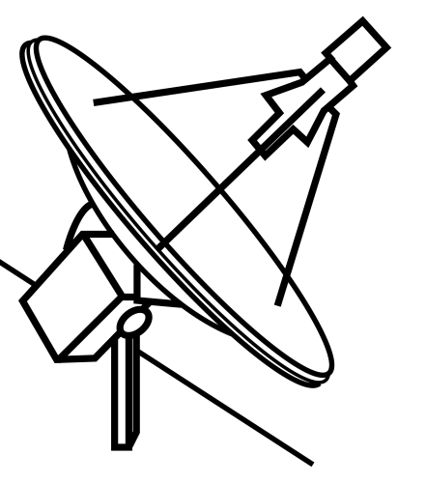 |  |  |  | 
antena | enfadado | enchufe | león | indio

La …………….. de mi casa está en el tejado más alto
Está muy …………………………… porque no puede jugar
Mi hermano ha colocado un …………………….. nuevo en mi habitación
El …………… anda rápido cuando quiere comida
El ………………. está sentado en una manta de algodón

 | 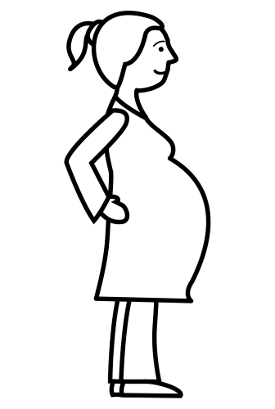
embudo | ambulancia embarazada

Mi tía está ……………………………… de cinco meses
La ………………………….. hacía sonar la sirena en medio de la calle
Necesito un …………………….. para llenar la botella de aceite
La policía llamó a la ……………………….. porque había un herido
El ……………………… dura nueve meses

